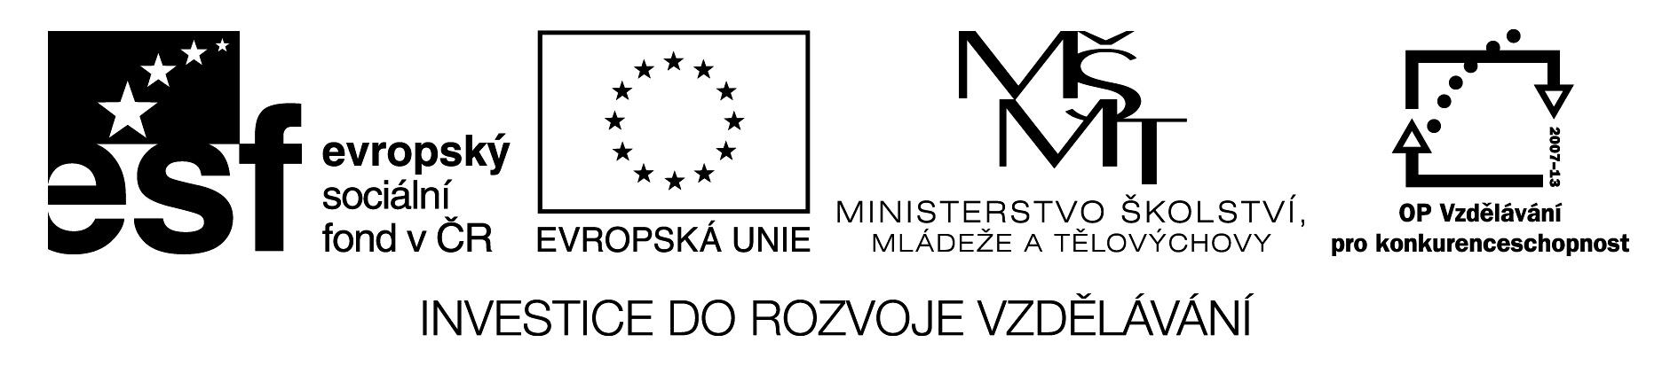

Základní škola, Mateřská škola a Základní umělecká škola, Jablonec nad Jizerou

VY_32_INOVACE_09_Slovesa 3

Autor: | Mgr. Monika Grosmanová
Anotace: | vyhledávání sloves ve větách.
 | žák se naučí využívat funkci podtržítka
 | žák může pracovat s elektronickým perem na interaktivní tabuli
Očekávaný výstup: | rozpoznává slovesa od ostatních sl. druhů.  zná funkci podtržení a umí ji využít
Klíčová slova: | sloveso
Druh učebního materiálu: | pracovní list určený k práci na PC
Druh aktivity: | aktivita
Cílová skupina: | žáci
Stupeň a typ vzdělávání: | základní vzdělávání, 1. stupeň
Typická věková skupina: | 8 - 9 let

SLOVESA 3
GUMOVNÍČEK NEZBEDNÍČEK páchal paní učitelce neplechu – vygumoval všechny vlnky, kterými si podtrhala slovesa. Podtrhej je pomocí tlačítka na hoření liště.
U

Pomoz mu to nyní napravit:
Např. Umíš všechna důležitá čísla?
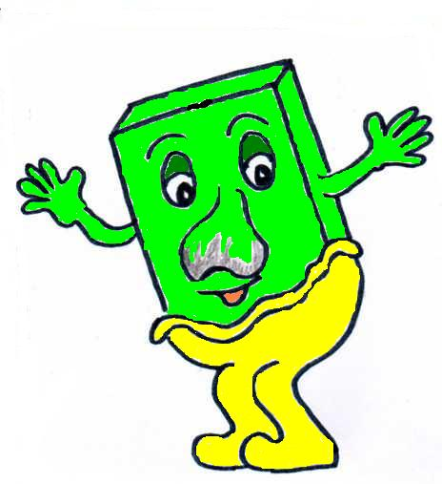
150
Nula jako rybníček,
co uhasí ohníček.
Hasiči tam přijeli,
vodu z něho nabrali.
Voda tryskou frčí,
ohníček jen syčí.
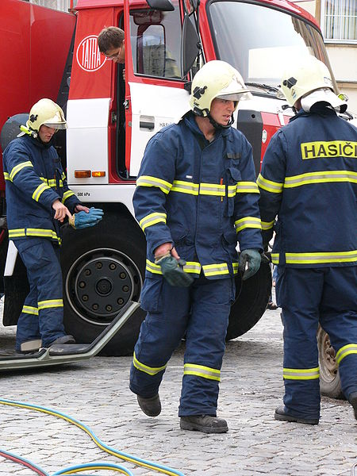

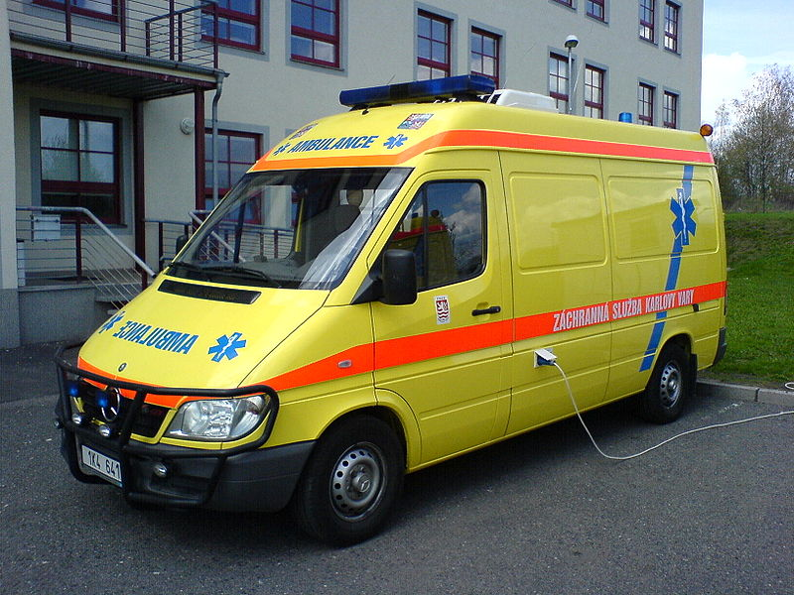
155

Stopadesátpět
přijedeme hned
a vyléčíme svět.
Zlomeniny, chřipka, kašel,
vše co by si v mysli našel.

Stopadesátpětka
horečku má Bětka.
Doktora k ní zavoláme,
léky na to hned jí dáme.

158
Osmička
loupit byla partička.
Zloděje jsme zahlédli,
policii přivedli.
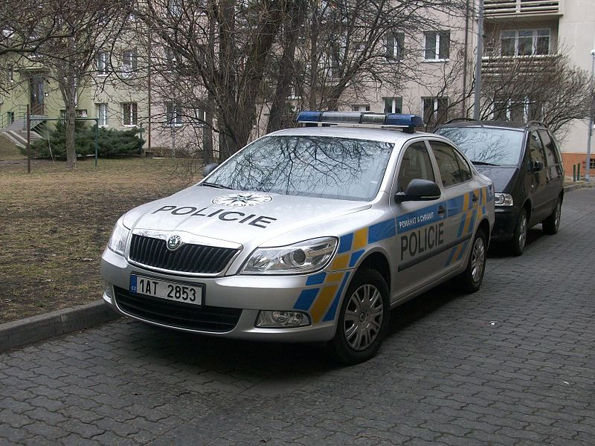
Pouta jim všem dali,
vrátili co vzali.

Použité zdroje:

Obrázek 1. Slepá mapa ČR [cit. 201–05–30]. Dostupné pod licencí Creative Commons na WWW:
<http://cs.wikipedia.org/wiki/Soubor:Hasici_2.jpg>

Obrázek 2. Slepá mapa ČR [cit. 201–05–30]. Dostupné pod licencí Creative Commons na WWW:
<http://cs.wikipedia.org/wiki/Soubor:Z%C3%A1chrann%C3%A1_slu%C5%BEba_Karlovy_Vary.JPG>

Obrázek 3. Slepá mapa ČR [cit. 201–05–30]. Dostupné pod licencí Creative Commons na WWW:
<http://cs.wikipedia.org/wiki/Soubor:Policie_Czech_republic_Skoda_Ohrada.JPG>

